关于举行2022年武进区信息化教学优秀案例评选活动的通知

各中小学、幼儿园及有关学校：
为全面落实立德树人要求，推进国家级信息化教学实验区建设，深入研究基于数字化学习的课堂转型，鼓励信息技术融入学科教学的创新实践，积累信息化教学优秀案例，经研究决定举行2022年武进区信息化教学优秀案例评选活动。现将有关事宜通知如下：
一、参评对象
全区幼儿园、小学、初中、高中、中等职业技术学校现任教师。每个单位限报3篇。
二、活动安排
1. 案例内容
本次活动征集之案例是对真实、典型的信息化教学活动的描述与反思，可基于课堂教学，也可基于其它教学活动。
2. 文本要求
案例应包含标题、摘要（200字左右）、关键词（3-5个）、正文、参考文献等。正文字数要求3000字以上。为支持盲审，作者署名及工作单位联系方式等信息不得出现在文本中。
案例标题用宋体三号加粗，正文一级标题用宋体四号加粗，正文用宋体小四号字不加粗，单倍行距。摘要、关键词、参考文献用宋体五号，不加粗。
3. 流程与亮点
为方便参评教师展示流程、突出亮点，要求制作教学活动的流程图，并在流程图中用★标注1-3个技术融入教学的亮点，图例见附件，流程图可以不出现在案例正文中。
4. 国家中小学智慧教育平台应用专题
本次案例评选活动设置国家中小学智慧教育平台应用专题，征集国家中小学智慧教育平台在教育教学活动中创新融合应用的案例，如运用平台支撑“停课不停学”活动、“双减”工作等。
国家中小学智慧教育平台移动端app名称 “智慧中小学”，网址：https://basic.smartedu.cn/。
5. 案例的原创性要求
案例必须是参评教师原创，重要的引文务必以参考文献形式在文末注明。对抄袭、剽窃的案例一经查实，将通知单位、取消两年内该教师同类评比的参评资格，并视情节给予通报批评。
6. 奖项设置
本次比赛将按规定比例设区级一、二等奖若干，并择优推荐参加常州大市比赛。
三、报送方式
本次案例评比采用线上报名、评审的方式，参评教师需上传案例文本、流程亮点图（图例见附件），填写参评信息。案例评审平台计划5月下旬上线，相关材料提交截止时间大致为6月中旬，具体时间请关注武进教育信息化（CIO制度）微信群通知。

附件：流程与亮点图例

常州市武进区学校和教师发展中心
2022年5月17日

附件

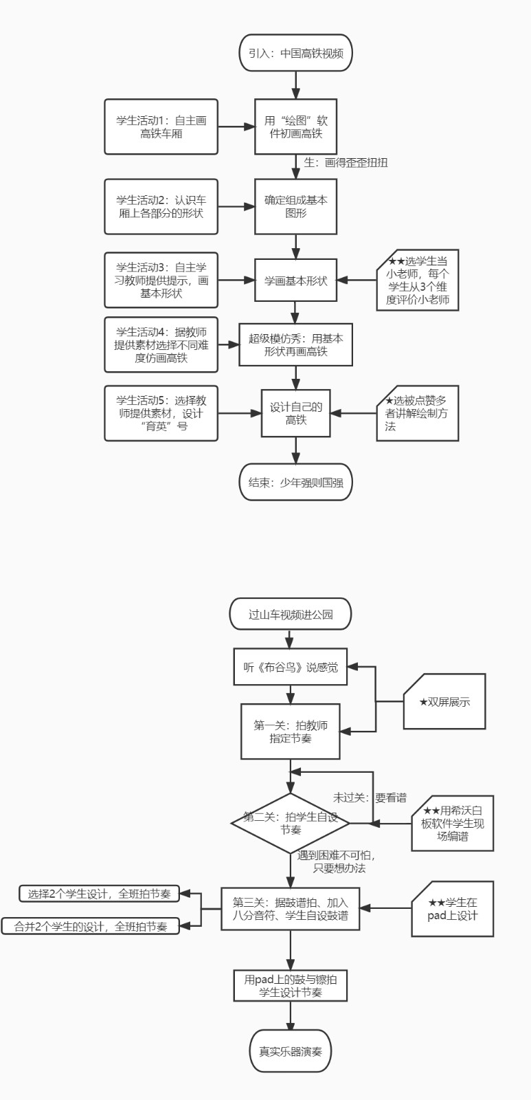
流程与亮点图例

